В настоящее время в мире всё чаще говорят о проблемах экстремизма.
Для этого есть все основания. Никто не застрахован от его проявления.

Будьте внимательны к своим
детям! Беседуйте с ними о дружбе
с другими национальностями,
о терпимом отношении друг к другу. Предостерегите их от негативного влияния экстремистских идей.

Уважаемые родители,
эта информация для вас!

Экстремизм – это приверженность к крайним взглядам и действиям, радикальное отрицание существую-щих в обществе норм и правил.

Это опасное явление попирает
права и свободы человека,
подрывает общественную
безопасность.

По данным МВД России
до 80% участников
экстремистских группировок –
молодёжь от 14 до 20 лет.
Это люди с ещё не сформированной
и легко поддающейся влиянию
психикой.
Основные признаки того,
что молодой человек или
девушка попали под влияние
экстремистской идеологии:

- Манера поведения становится более резкой и грубой, в речи появляется всё больше ненормативной лексики и резких высказываний с признаками нетерпимости.

- Резко изменяется стиль одежды и внешнего вида, соответствуя правилам определённой субкультуры.

- В доме появляется непонятная и нетипичная символика или предметы, которые могут быть использованы как оружие.

- На компьютере оказывается много сохранённых ссылок или файлов с текстами, роликами или изображениями экстремистско-политического содержания.

Если у вас возникли
подозрения,
что ваш ребёнок попал
под влияние
экстремистской организации,
не паникуйте,
но действуйте быстро
и решительно:
- Не осуждайте категорически поведение и увлечение ребёнка – ребёнок «закроется» ещё больше. Попытайтесь выяснить круг общения и причину экстремистского поведения, аккуратно обсудите, зачем ему это нужно.

- Ограничьте общение подростка с теми людьми, которые оказывают на него негативное влияние.

- Ненавязчиво начните «контрпропаганду». Приводите больше примеров из истории и личного жизненного опыта о событиях, когда люди разных национальностей вместе добивались определённых целей. Обсуждайте политическую, социальную и экономическую обстановку в мире и стране.

- Постарайтесь обеспечить полезный досуг ребёнка.

- Обращайте внимание, какие передачи он смотрит, какую литературу читает, на каких сайтах бывает. СМИ являются мощным орудием в пропаганде экстремизма.

Уголовная ответственность
за экстремизм и терроризм

Уголовная ответственность за данные преступления возникает с 16 лет.

Степень уголовной ответственности за экстремизм зависит от степени тяжести преступления – штраф от ста тысяч рублей до лишения свободы (от шести месяцев до пожизненного заключения).

Терроризм наказывается лишением свободы на срок от 8 до 15 лет.

В случае необходимости
обратитесь
за психологической поддержкой
по телефонам доверия:

8-800-200-0122,
8(81533)3-36-87.

МБУ «Кандалакшская ЦБС»

Памятка
для родителей
по профилактике экстремизма

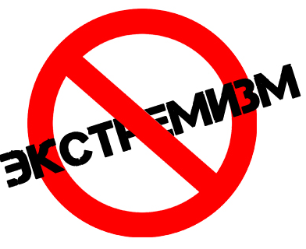

2015

